**Повар Данилов, или История одной фотографии**

 23/11/2017 **[МИХАИЛ ВОЛОДИН](https://blog.t-s.by/author/volodin/" \o "Записи Михаил Володин)**

До сих пор я старался избегать рассказов о людях. О зданиях писать проще — не так страшно и не так больно. Возможно эта публикация станет первой в ряду семейных историй минчан. В ней вкратце рассказано о судьбе Язвинских, Даниловых и их потомков. Начинается она в XIX веке, заканчивается — в XXI.

**Фотография**

Не могу спокойно смотреть на этот снимок. С того самого момента, как он попал ко мне в руки, как я вгляделся в лица мужчины и девочки, как узнал их историю, понял, что меня не отпустит, пока не напишу о них.

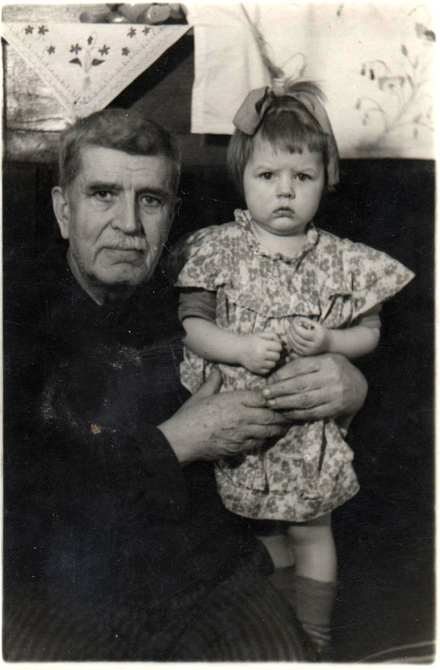

Дедушка и внучка

Ира родилась в 1951 году. На снимке ей года три, то есть, сделан он приблизительно в 54-м — за три года до смерти Марка Ивановича. Дедушка и внучка. Они смотрят в камеру так, словно оттуда на них глядит что-то чужое и враждебное: внучка с испугом, дедушка с горечью. Его руки обнимают ее тельце, так взрослый пытается успокоить и защитить ребенка.

На фотографии запечатлен, быть может, последний момент, когда они вместе. Вскоре Марк Иванович резко отвернется от любимой внучки. Он будет демонстративно подчеркивать, что она ему неинтересна, что он ее презирает (хотя как и за что можно презирать трехлетнего человека?!).

Потом он заболеет. Что ему в этот последний год жизни будет вспоминаться? О чем он будет думать, неделями не вставая с кровати?

**Биография**

Говорят, что умирающие постоянно возвращаются мыслями в детство. Если так, то Марку Ивановичу Данилову не однажды должны были являться Кавказские горы. В 14 лет он уехал из родного Каменец-Подольского, добрался до Кавказа, устроился в строительную бригаду забивать сваи под фундаменты будущих зданий. В 1901 году в Сочи строился первый курорт — Мацеста. Там, вероятно, и работал наш герой.

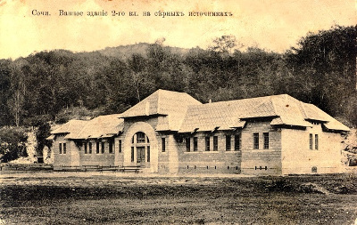

Одно из первых зданий Мацесты

Еще до открытия курорта были организованы курсы поваров — готовились к наплыву отдыхающих. Как подросток сумел записаться на них? Куда устроился после их окончания? История умалчивает об этом. Известно лишь то, что, заболев малярией, с Кавказа он вынужден был уехать. Но при этом уехал с твердой профессией в руках.

В 1904 году Марк Данилов оказался в Минске. Здесь он женился на юной хозяйке небольшой лавки на Зыбицкой Ядвиге Язвинской.

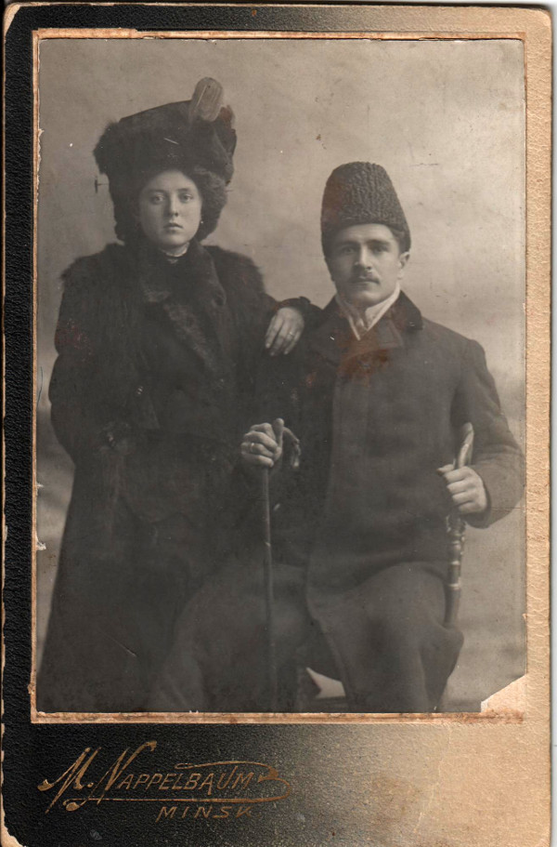

Марк и Ядвига вскоре после свадьбы

Дата свадьбы запомнилась и сохранилась в истории трех поколений. И не случайно: играли ее 9 января 1905 года, в Кровавое воскресенье! Это было чуть не единственное пересечение судьбы Данилова с революционными событиями. Жизнь его текла ровно, бури, сотрясавшие мир, обходили стороной.

Данилов был поваром от бога, да не просто поваром — кулинаром! Незадолго до октября 1917 года он лично отвечал за питание минского полицмейстера, за что после революции был подвергнут суровому допросу в ЧК. И не случайно: повар — одна из ключевых фигур, находящихся рядом с властителем. Вот эту близость Данилову и вменяли в вину.

*«— Любая власть хочет есть», — сказал Данилов в ответ на обвинение в том, что работал в полиции. — Ваша тоже!*

И был прав. Вскоре ему предложили сменить плиту на царской кухне на плиту на кухне советской. Уже через несколько лет он кормил председателя ЦИК Червякова, потом председателя СНК Голодеда… Высокие руководители передавали повара Данилова с рук на руки. В какой-то момент он стал готовить еду для начальства НКВД.

К середине 1930-х «руки» начали меняться так часто, что порой трудно было уследить, кто же поедает блюда, приготовленные на чекистской кухне. Только за 1937-38 годы в Беларуси сменилось четыре народных комиссара внутренних дел! Как только уходил один, его место немедленно занимал другой… Точнее, наоборот: новый, едва появившись, смахивал предшественника с игровой доски, и тот навсегда исчезал. Вместе с ним, нередко исчезала его команда.

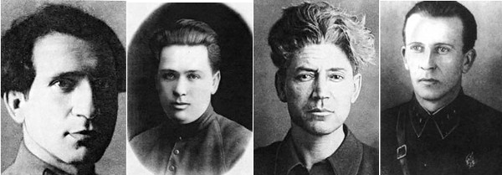

Народные комиссары внутренних дел 1936-38 годов

Так в одну из декабрьских ночей 1938 года из дома № 22 по улице Пугачевской исчез и повар Данилов. Его привезли в «американку», и он стал готовиться к худшему. Но страхи его были недолгими — в жуткой башне он провел всего несколько часов. Кажется, Марка Ивановича не успели даже допросить: наступило утро, и незадолго до этого назначенный очередным начальником НКВД Лаврентий Цанава отправился завтракать. Но завтрака не было!

Имея представление о характере Лаврентия Фомича, можно вообразить его реакцию: виновные были посажены, повар освобожден, а сам, как его называли, Лаврентий Второй (первым был Лаврентий Берия) получил свой завтрак!

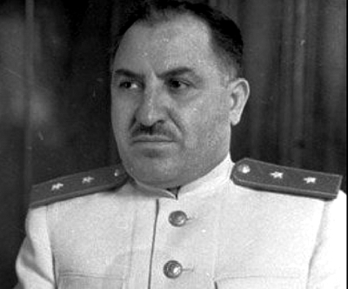

Цанава

Цанава был не дурак поесть. А путь к сердцу мужчины, как известно, лежит через его желудок. И прокладывать его может не обязательно женщина.

Случилось так, что главный чекист Беларуси не только оценил мастерство Данилова, но и приблизил к себе. Сатрап и его повар нередко проводили время за игрой на бильярде. Марк Иванович был хорошим игроком: когда приезжали высокие гости, Цанава вызывал повара сыграть с ними.

К началу войны отношения начальника и подчиненного стали настолько близкими, что, уезжая в эвакуацию в Грузию, жена Цанавы Тамара Абрамовна вместе со своим сыном захватила и дочь Марка Ивановича Янину.

*— Я никогда так сытно не ела, как в том грузинском доме, — вспоминала позднее Янина. — Мясо, рыба, икра, ветчины, хлеба, фрукты… Стол ломился от еды. Казалось, тех людей не коснулась не только война, но даже ее тень. Вокруг постоянно было много мужчин. Однажды я спросила, почему мужчины не на войне. И мне ответили: наши мужчины не умеют воевать, они умеют ухаживать за женщинами.*

За Яниной ухаживали. И так активно, что в конце концов она предпочла сытому дому в Тбилиси угол в небольшом зауральском городке Шадринске, где Марк Иванович руководил питанием то ли крупного воинского подразделения, то ли завода. Там было холодно и трудно, но там был отец.

Вернувшись в Минск в 1945 году, Данилов, к удивлению знакомых, работать пошел не к Цанаве в МГБ (так по-новому называлось НКВД), а в военный госпиталь, находившийся в нескольких минутах ходьбы от дома.

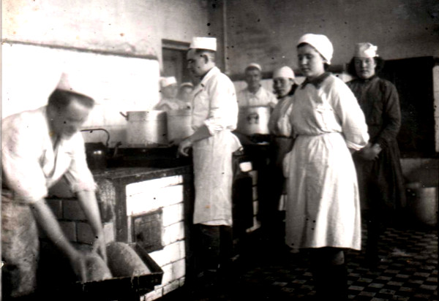

На кухне военного госпиталя

В один из дней, когда Данилов вернулся домой с работы, Янина, шумно втянув носом воздух, поморщилась.

*— Раньше от тебя пахло куда вкуснее! — заметила дочь.*

Отец молча кивнул. Продукты, которыми кормили в НКВД разительно отличались от того, с чем ему пришлось столкнуться в военном госпитале. И тем не менее, в госпитале он проработал до ухода на пенсию.

**Секретная операция**

Мы подошли к той части повествования, из-за которой был написан этот рассказ. Я не буду повторять известные и многажды повторенные в публикациях детали страшного события.  Расскажу то, что услышал сам от внучек Марка Ивановича Натальи и Ирины.

7 января 1948 года за Даниловым приехал шофер Цанавы и сообщил, что шеф вызывает к себе: ожидаются высокие гости. Вызову Марк Иванович не удивился. Такое случалось и раньше: приезжали, увозили — то в Степянку, то в Дрозды, то на Белорусскую — иногда на день, иногда больше.

Однажды в конце 1930-х его вот так же забрали, и отсутствовал он около месяца. Жена Данилова Ядвига Адамовна не выдержала — пошла пешком от Комаровки, где жила семья, в Дрозды, по-женски устроила разнос какому-то энкавэдэшнику, говорила, что есть нечего, дети голодают, а отец живет среди деликатесов. Требовала, чтобы Марка Ивановича отпустили домой. Как ни странно, ее не задержали. Через несколько дней Данилов вернулся к семье.

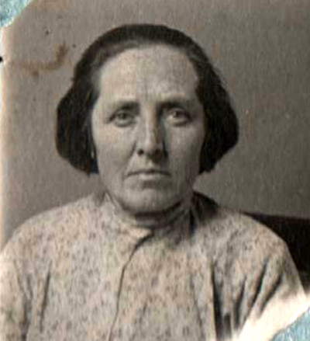

Ядвига Адамовна

Вызовы были делом обычным. Необычной на сей раз была обстановка. Дом в Степянке казался вымершим: не было женской прислуги, не впускали на территорию дачи курьеров, казалось что-то готовится… Пару раз Данилова посылали сыграть на бильярде, но предупреждали — без лишних разговоров. Атмосфера на даче была мрачной и тревожной. Гости ждали какой-то информации. Так продолжалось до вечера 12 января, когда в ворота дачи въехала легковая машина с двумя незнакомыми Данилову пассажирами.

За девять лет, которые прожил Данилов после того злосчастного январского вечера, он ни разу не обмолвился, что же произошло за забором дачи в Степянке. Но каким-то образом Ядвига Адамовна знала, что в те дни ее муж стал свидетелем убийства. Позже, в хрущевские времена, выплыло, что в Минске в тот вечер был убит один из самых известных советских евреев, Соломон Михоэлс — актер, режиссер и председатель Еврейского Антифашистского комитета.

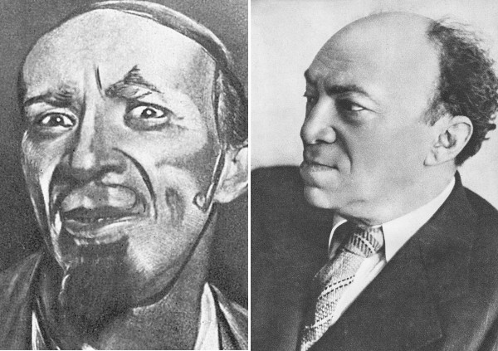

Соломон Михоэлс в театре – в 1922 году, и в жизни – за день до гибели

1 февраля 1957 года в смертельном бреду Данилов несколько раз повторит непонятную для непосвященных страшную фразу.

*— Жида подушкой задушили! — будет он, задыхаясь, шептать, и чередование «ж» и «ш» превратят шепот в шипение.*

К этому моменту, все отмеченные в списке награжденных за «успешное выполнение специального задания» — читай, убийство Михоэлса — будут здравствовать, хотя своих наград и лишатся. И только Цанава 12 октября 1955 года умрет в камере №310 Бутырской тюрьмы, куда за два с половиной года до этого будет помещен, в том числе, как один из ответственных исполнителей этого самого «специального задания».

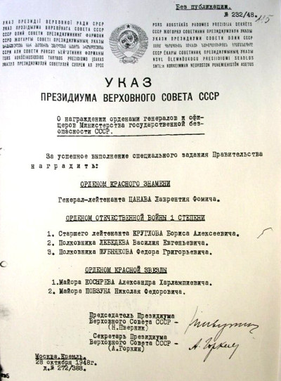

Награжденные за убийство

**Дедушка и внучка**

Через несколько месяцев после того, как была сделана фотография, с которой я начал рассказ, дедушка позвал внучку. В руках Марк Иванович держал котенка. Он усадил девочку на стул и сказал:

*— Смотри, вот сейчас я брошу твоего котенка Тузику, и он его разорвет.*

Сказал и бросил.

*— Это был пес, охранявший наш дом и никому не дававший проходу, — вспоминает Ирина Евгеньевна. — И вот дедушка бросил ему моего котенка… Я словно окаменела, не могла ни руку поднять, ни глаз отвести, ни крикнуть, ни спрятаться… Словно душу у меня в тот момент вынули.*

Пес с рычанием бросился на живой комок, но вдруг застыл и, не переставая рычать, попятился. А девочка смотрела и не двигалась. Ей было чуть больше трех лет, и она в тот момент не могла ни радоваться, ни горевать. Внутри у нее было пусто.

*— С этого момента дедушка перестал на меня обращать внимание. Он не разговаривал со мной, не дотрагивался, не давал приблизиться к себе. Я всю жизнь не могла успокоиться — вроде, уже забыла об этом, уже отпустило… Нет, приходит опять… И вот совсем недавно я, кажется, поняла, в чем было дело: дедушка ждал, что я брошусь котенку на помощь! А я не бросилась. Как и сам он не попытался спасти тех, кого рядом с ним убивали. Видно, последней каплей для него стало убийство Михоэлса.*

Летом 1956 года Данилов копал подвал в доме на Пугачевской, когда его хватил паралич. Последний свой год он провел в постели. 2 февраля 1957 года Марк Иванович умер. Верный Тузик пережил его всего на один день.

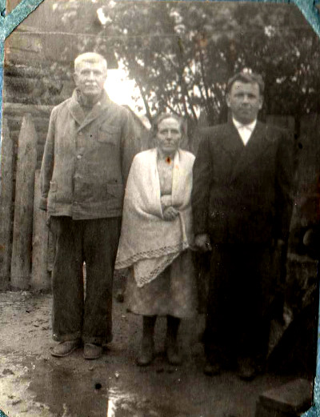

Марк Иванович с Ядвигой Адамовной возле дома по . Пугачевской, 22. Начало 1950х.

Ирина Евгеньевна рассказывала, а мне казалось, что передо мной не пожилая женщина, а все та же маленькая девочка. И в словах ее звучат пронесенные через жизнь горечь и обида.

**Убийство**

Я читал и перечитывал документы об убийстве Соломона Михоэлса и сопровождавшего его в поездке в Минск критика (а по совместительству сексота) Голубова-Потапова. Пытался, но никак не мог понять, как же это возможно, раздавить живых людей — сразу двоих! — машиной. Ведь они будут уворачиваться от колес, извиваться, кричать, кусаться… А стрелять нельзя! Деликатное задание…

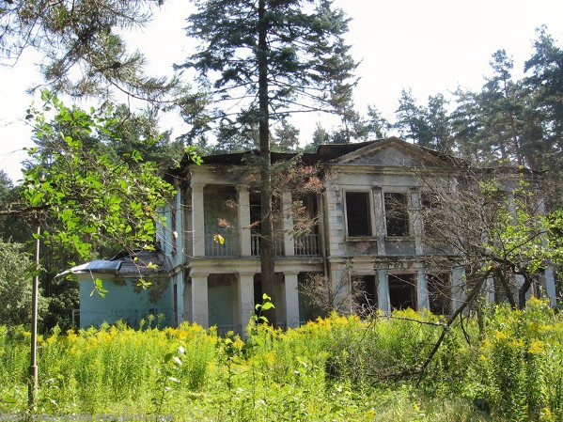

Дача Цанавы в Степянке после пожара. Здесь убили Михоэлса.

Когда утром 13 января 1948 года два обезображенных трупа нашли неподалеку от угла Белорусской и Ульяновской, их сразу же отвезли на судмедэкспертизу. Врачи не обнаружили никаких следов, которые указывали бы на насильственную смерть, кроме тех, что возникли в результате наезда грузовика. Об этом они написали в заключении.

Невозможно усомниться в честности экспертов: никто не мог дать им указание подделать результаты исследований! Операция по убийству Михоэлса была сверхсекретной. Даже белорусский министр МВД, подняв все свое министерство на поиски грузовика, совершившего наезд, ничего не знал об операции, подготовленной в Москве. Лишь тогда, когда машина была найдена в гараже МГБ, ему дали приказ умерить свой пыл и намекнули, что дело непростое.

Каким способом надо было убить Михоэлса и его спутника, чтобы медики — ни минские, ни через несколько дней московские (среди них оказался и двоюродный брат Соломона Михоэлса академик Мирон Вовси) — не обнаружили следов убийства, предшествовавшего наезду грузовика?

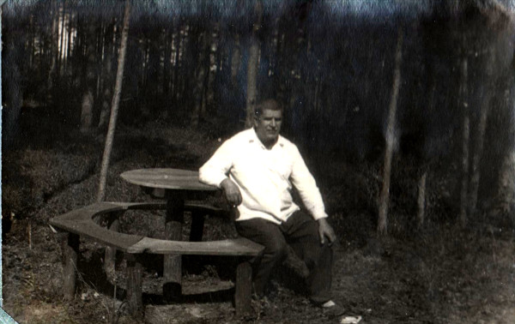

Повар Данилов. Предположительно на даче в Степянке

Подушка… Вот чему свидетелем стал повар Данилов! Перед тем, как бросить тела Михоэлса и Голубова-Потапова под колеса, их задушили.

Чтобы удостовериться в правильности догадки, я задал вопрос нескольким врачам: можно ли обнаружить следы убийства, если тела после удушения сразу были раздавлены грузовиком. Ответ был отрицательным.

**Послесловие**

С первого взгляда на старую фотографию, с которой началась наша история, еще не зная, кто на ней изображен, я проникся состраданием к дедушке и внучке. В их взглядах была та искренность, которую невозможно подделать. Десять дней, что я работал над этим рассказом, у меня болело сердце. Я словно сам превратился в того ребенка, которого посадили, чтобы наблюдал, как его котенка бросают на съедение зверю. Словно это меня самого бросили в то кровавое время, когда люди гибли, как мухи, и зверская жестокость была в порядке вещей.

Я уговаривал себя, что для Марка Ивановича акт жертвоприношения котенка и его возможного спасения внучкой был тем, что в психологии называют замещением. Что он страдал все годы, прошедшие после убийства, которое произошло на его глазах. Что, наверное, мучил себя тем, что не вступился за тех двоих…

Так думал я, раз за разом открывая папку с фотографиями, чтобы набраться духу для «оправдательного приговора». Да-да, человек, пишущий судьбу другого человека, невольно становится его судьей!

Все перевернул последний разговор с Ириной Евгеньевной.

*«— Я вот что вспомнила», — сказала мне по телефону постаревшая внучка Марка Ивановича. — Мама рассказывала, что был еще один случай с котом, где-то в середине 1930-х. Дедушка готовил стол для высокого начальства, торопился. На минуту отошел, а вернувшись, застал на столе кота, разворошившего все блюда. В ярости он схватил его и бросил в горящую печь…*

Мы некоторое время молчали: Ирине Евгеньевне нечего было добавить, а у меня не было сил спрашивать. Да и не о чем…

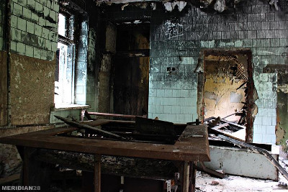

Разрушенная пожаром плита на даче Цанавы.

***

*От всего сердца благодарю за рассказанную семейную историю*  
***Ирину Евгеньевну Хороща****и****Наталью Евгеньевну Гегель****.*  
*И когда писал, и когда перечитывал написанное, не раз задавал себе вопрос:  
а смог бы я поведать историю своей семьи, если бы в ней было столько боли и ужаса?  
И не находил ответа на свой вопрос.*

*Благодарю****Дмитрия Маслия****и****Вадима Зеленкова****за помощь  
в поисках информации для этой публикации.*

Оригинал: <https://blog.t-s.by/2017/11/povar-danilov-ili-istoriya-odnoj-fotografii/>